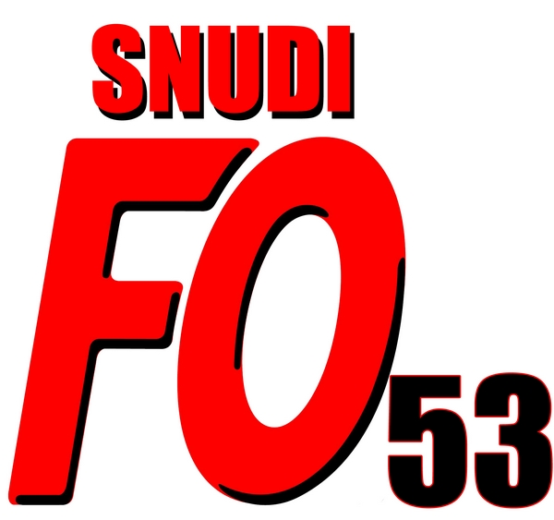
CONGRES DU SNUDI-FO 53
11 OCTOBRE 2017
Acte de candidature

à retourner par mail (contact@snudifo-53.fr) ou par courrier postal (SNUDI-FO 53 – UD-FO – 10 rue du Dr Ferron – BP 1037 – 53010 – LAVAL cedex)

Prénom :………………………………………….. NOM : ………………………………………

Adresse personnelle :…………………………………………………………………………………………………........................

……………………………………………………………………………………………………………………

Courriel : ……………………………………………………….@…………………………………………………….

déclare faire acte de candidature pour la période du 11 octobre 2017 au 31 octobre 2019 au poste suivant (entourer la mention à retenir) :

Secrétaire départemental : OUI - NON

Trésorier départemental : OUI - NON

Membre du bureau : OUI - NON

Membre du conseil syndical : OUI - NON

Fait à ……………………………………….. le ……………………………..

Signature

